# Ağ Başarımlık Araçları (ARP, ICMP, Tracert)

## Giriş

Ağ yöneticileri ve kullanıcılar, ağ sorunlarını teşhis etmek ve ağ performansını ölçmek için çeşitli araçlar kullanırlar. Bu araçlar, ağdaki cihazların birbiriyle nasıl iletişim kurduğunu, verilerin yolunu ve olası hataları belirlememize yardımcı olur. Bu konuda en yaygın kullanılan araçlardan üçü: ARP (Address Resolution Protocol) , ICMP (Internet Control Message Protocol) ve Tracert (Trace Route) 'tur.

## Neden Önemlidir?

Ağ sorunlarını hızlıca tespit etmek ve çözmek, ağın sürekli ve verimli çalışması için hayati öneme sahiptir. Bu araçlar sayesinde:

Bir IP adresine karşılık gelen fiziksel (MAC) adresi bulabiliriz (ARP).  
Bir hedefe erişilebilirliği ve gecikmeyi test edebiliriz (Ping - ICMP).  
Bir paketin hedefe ulaşana kadar izlediği yolu ve her adımda geçen süreyi görebiliriz (Tracert - ICMP).  
Bu bilgiler, ağ kesintilerini, yavaşlamaları veya yanlış yapılandırmaları bulmakta çok değerlidir.

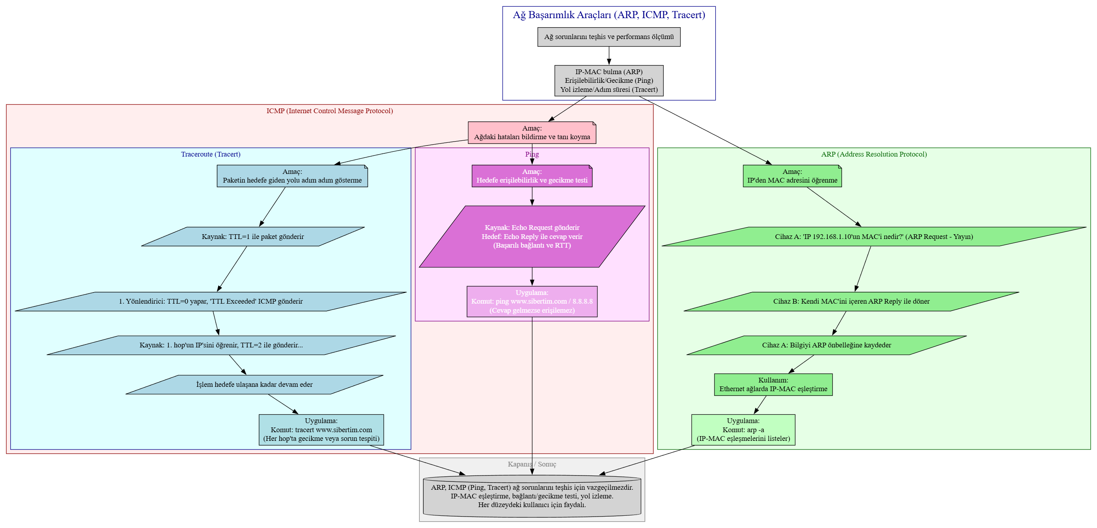

## Temel Bilgiler

ARP (Address Resolution Protocol):  
Amaç: Bir cihazın IP adresini bildiğimizde, onun fiziksel MAC adresini öğrenmemizi sağlar.  
Nasıl Çalışır? Cihaz A, "IP adresi 192.168.1.10 olan cihazın MAC adresi nedir?" şeklinde bir ARP Request (yayın mesajı) gönderir. Aynı ağdaki cihaz B bu isteği alır ve kendi MAC adresini içeren bir ARP Reply mesajı ile geri döner. Cihaz A bu bilgiyi ARP önbelleğine (cache) kaydeder.  
Nerede Kullanılır? Ethernet ağlarda, veri link katmanında (Data Link Layer) IP ile MAC adreslerinin eşleştirilmesi için.  
ICMP (Internet Control Message Protocol):  
Amaç: Ağdaki hataları bildirmek ve tanı koymak için kullanılır.  
Ana Araçlar:  
Ping: Kaynak cihazdan hedef IP adresine küçük mesajlar (Echo Request) gönderir. Hedef bu mesajları alıp cevap verirse (Echo Reply), bağlantının başarılı olduğunu ve gecikme süresini (Round Trip Time - RTT) gösterir.  
Traceroute (Tracert - Windows): Kaynaktan hedefe giden yoldaki her bir ara cihazın (hop) IP adresini ve bu cihazlardan geri dönen ICMP mesajlarının ne kadar sürede döndüğünü gösterir. Bu sayede paketin nerede takıldığı veya geciktiği görülebilir.  
Tracert (Windows) / Traceroute (Linux/macOS):  
Amaç: Bir paketin kaynaktan hedefe ulaşana kadar izlediği yolu adım adım göstermek.  
Nasıl Çalışır? Kaynak cihaz, hedefe gidecek bir paket gönderir. Bu paketin TTL (Time To Live) değeri ilk olarak 1 yapılır. İlk yönlendirici (hop) bu paketi aldığında TTL değerini 1 azaltır ve 0 olur. Bu durumda yönlendirici bir "TTL Exceeded" ICMP mesajı gönderir. Kaynak bu mesajı alır ve ilk hop'un IP'sini öğrenir. Sonra TTL'yi 2 yapar, ikinci hop TTL'yi 0 yapar ve mesajı geri döner... Bu işlem hedefe ulaşana kadar devam eder.

## Örnek Uygulama

ARP Kullanımı:  
Komut isteminde arp -a komutunu çalıştırırsınız.  
Bu komut, bilgisayarınızın ARP önbelleğindeki IP-MAC eşleşmelerini listeler.  
Eğer 192.168.1.1 IP'sine sahip bir cihazla iletişim kurmak istiyorsanız ve MAC adresini bilmiyorsanız, işletim sisteminiz otomatik olarak bir ARP isteği yayınlar.  
Ping Kullanımı:  
Komut isteminde ping www.sibertim.com veya ping 8.8.8.8 (Google DNS) yazarsınız.  
Komut, belirtilen hedefe dört adet Echo Request mesajı gönderir.  
Hedef bu mesajlara Echo Reply ile cevap verirse, başarılı bağlantı ve RTT süreleri gösterilir.  
Cevap gelmezse, hedefe erişilemiyor demektir.  
Tracert Kullanımı:  
Komut isteminde tracert www.sibertim.com yazarsınız.  
Komut, hedefe giden yoldaki her bir hop'u ve bu hop'lardan gelen cevap sürelerini adım adım gösterir.  
Örneğin, 5. satırda 150ms gecikme varsa, muhtemelen 5. hop'ta bir sorun veya yoğunluk vardır.

## Kapanış / Sonuç

ARP, ICMP (Ping, Tracert) gibi araçlar, ağ sorunlarını teşhis etmek ve ağ sağlığını kontrol etmek için vazgeçilmezdir. ARP, mantıksal IP adresleri ile fiziksel MAC adreslerini eşleştirir. Ping, temel bağlantı ve gecikme testi yapar. Tracert ise paketin izlediği yolu ve her adımdaki durumu gösterir. Bu araçların nasıl çalıştığını bilmek, her düzeydeki bilgisayar kullanıcısı ve ağ profesyoneli için son derece faydalıdır. Artık ağ temelleri hakkında sağlam bir bilgiye sahip olduğunuza göre, daha derin konulara geçebilirsiniz!  
sibertim.com